Topic 6 Interviewing Candidates

**Типы рынков труда**

Определяются балансом спроса и предложения

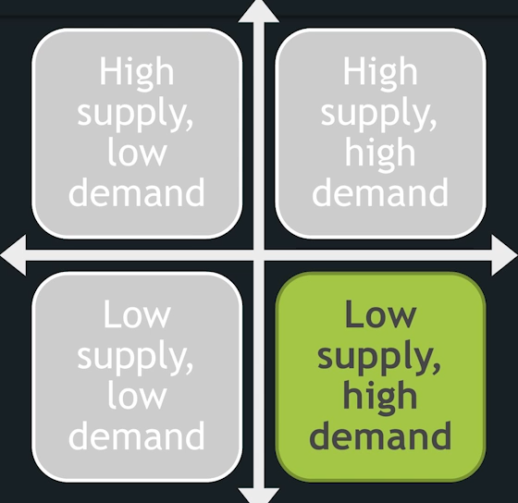

**Рынок экспертов: Low-Low**. Наименее актуален

- либо очень старых профессий

- либо очень новых профессий

Важно

- найти человека

- договориться что после выполнения

- либо увольняется

- либо переквалифицируется

**Рынок миграции: High supply – Low Demand**

При небольшом числе вакансий огромное количество кандидатов

Обычно:

- не длится долго

- возникает под действием различных факторов

- административных

- миграция в страну

- миграция в сферу (смежную)

- имидж компании

**Рынок нанимателя: High Supply High Demand**

Например порог невысок (бухгалтера, сервисные – секретари)

Важно чтобы и у кандидата и у нанимателя совпали базовые ценности

Компании удобно задавать вопросы

Для соискателя бонусом будут сертификаты

Крайне важно совпадение по ценностям

Рынок соискателей: Low supply High Demand

Наиболее частый в IT

Сложнее всего нанимателю добывать и удерживать

Различные бенефиты и бонусы от компании

Именно здесь важно интервью проводить грамотно

**Summary**

1. Разные типы рынков труда определяют нашу стратегию которая будет разной
2. Большинство IT профессий в рынке кандидата
   1. Правила игры определяются кандидатом
3. На рынке кандидата нет соответствия между зарплатой и квалификацией. З/п определяется
   1. Сколько запросит кандидат
   2. Сколько наниматель готов запросить

Поэтому зарплату

- нужно обсуждать

- не принимать ее как свойство профессиональной компетенции

- не бойтесь торговаться, спрашивать за какие навыки платим

**Hiring process in EPAM**

1. Процесс найма начинается когда руководство составляет план по развитию компании
   1. Evaluate staffing needs
   2. Участвуют не те кто проводит интервью
2. Research and Talent Acquisition
   1. Поиск кандидатов
   2. Оценка рынка
   3. Взаимодействие технических интервьюверов с подразделением TA

На этом этапе ожидается мое участие

При взаимодействии с TA важно правильно поставить задачу

- конкретные формализованные требования (5+ years of J2SE)

- ключевые слова

- или набор ежедневных задач (их описания типа – conducts unit testing & performance optimization etc)

- такая форма позволяет продавать вакансию

Баланс между техническими скиллами и описанием ежедневных задач

1. Техническое интервью

Одно или несколько

Если на рынке кандидата он по компетенциям не соответствует моим ожиданиям и требованиям, то необходимо подумать

=> какие еще позиции были бы интересны

Во время интервью постараться

- извлечь максимум инфы

- составить детальный фидбек

- поможет принять решение о найме

- разговаривать и о других вакансиях тоже

4. Job offering

**Preinterview checklist**

Перед интервью

1. Что мы хотим рассказать кандидату

- о проекте

- инфраструктура

- business domain

- team allocation

- customer specifics

- о работе

Показать selling points, нетипичные вещи (домен, жесткий график)

1. Зачем нужен этот человек

Scope of tasks for new employee

Expected result

* For a customer
* For a team

1. Ключевые компетенции
2. How to reveal all needed competencies
   1. Методы оценки
   2. Тестовые задания

Компетенции – набор определенных поведенческих **шаблонов**, которые доказывают способность индивидуума выполнять конкретную **работу должным образом**

Бывают

1. Развиваемые

Кандидат может добиться существенного прогресса за время разумное для проектных сроков

Примеры: Использование инструмента, освоение процесса, поведенческие шаблоны

1. Неразвиваемые

Eсли прогресс требует больше времени чем проект позволяет.

Или не имеет шансов быть развитым

- из-за физических параметров

- или психологических

Примеры: способ мышления человека

**Green / Red markers**

Green

* Career stability
  + расширение списка обязанностей
  + повышение должности
* Contribution to organization
  + Как результат работы отражается на работе организации
* Determination (увлеченность профессией)
  + Нет карьерных скачков
  + Нет попыток попробовать в смежных сферах

Red

По ним надо задавать вопросы

- Gaps in employment history

- Частая смена места работы (1,5-2 года для проекта)

- Использование выражений

- знание чего-то…

- понимание…

- опыт…

- чрезмерность личных деталей

- откровенная критика коллег или нанимателя

**SUMMARY Preinterview checklist**

1. Project features, job description, available feedback
2. Key competencies to reveal
   1. Responsibility
   2. Learning
   3. Flexibility
3. Analyze CV
   1. Green markers (can use to start conversation)
   2. Red markers (clarify)
4. Proposition and its selling points
5. Set the field

* Calendar
* Meeting room
* List of questions for evaluating competencies

80% успеха интервью – подготовка

Вспомнить всю информацию

Составить список ключевых компетенций и вопросов к ним

**Interview Toolkit**

Цели проведения интервью

1. Определить есть ли у кандидата компетенции
2. Создание / поддержание положительного имиджа компании

Структура

1. Что объединяет интервьюера и кандидата

- smalltalk в начале

1. Определить для интервьюруемого МОЮ роль и место в процессе найма, мое место в команде и на что я влияю

- здесь вступительная инфа о проекте (бизнес, стек технологий)

- [required] почему появилась позиция

1. Почему кандидат здесь
2. Q&A Session

* Вопросы ограничены востребованными на проекте
* Быть в опыте кандидата
* Я должен быть способен оценить ответы

1. Project selling point
2. Candidate constraints

- что мы не сможем воплотить

- что нам не интересно

**How to evaluate competencies**

**STARS**

**Situation**

Пример когда компетенция была важна

**Task/Trouble**

В чем именно была загвоздка

Почему эта компетенция была важна

Что было бы если бы он не вмешался

**Actions**

Что вы сделали?

Какие инструменты вы использовали?

Задавать любые вопросы проясняющие действия кандидата

**Result**

Когда действия описаны и понятны, попросить кандидата оценить результат

- Был ли достигнут 100% результат?

- Если нет, то что помешало?

**Self-appraisal**

Оценить самого себя

- Какой ценный урок извлечен?

- What is most bitter lesson learned?

- If facing similar task now, what would you do differently?

**Способ проективных вопросов**

- Почему ты так часто меняешь место работы?

Vs

- Почему есть люди которые часто меняют место работы?

**CASES**

- Imagine that

- What if

- What would you do

Правила

- 1 case = 1 competency

- Realistic (doable)

- No emotions and attitudes -> facts only

- Формулировать финальный вопрос единственным и очень общим способом

- «Ваши действия?» (снижает подсказки)

**Contrary evidence**

Если рассказывают об удачных применениях, спросить о неудачных etc

**From unmeasurable to measurable**

От неизмеряемых к измеряемым

«Долгосрочный проект – это сколько»

**Interview ethics**

* Assure candidate is physically comfortable
* Present yourself and my role
* Оценивать компетенции, навыки и знания
  + Не стиль не personality
* Не меряться с кандидатом скиллами
* Follow 80|20 rule (80 candidate, 20 interviewer)
* Вести заметки
* В конце интервью – вопросы кандидата
* Поблагодарить кандидата
* Объяснить следующие шаги
  + Ждать ли звонка
  + Может ли он позвонить
  + Можно ли оставить свои контакты

**После интервью**

- спросить нужно ли проводить его к выходу

- сообщить TA специалисту

- что я провел встречу

- предоставить фидбек

- submit your feedback **this day**

Что важно включить в фидбек

- структурирован

- обладает текстовыми комментариями

- разбить опыт по областям и выставить оценки по областям